四川省2020年上学期南充市川绵外国语学校高二地理期中考试试题
本试卷满分 100 分，考试时间 90 分钟
考生注意：
1．答题前，考生务必将自己的姓名、考号涂写在答题卡规定的位置上，在答题卡规定的位置上贴好条形码，并核准条形码上的姓名、考号、考试科目。
2．作答时，将答案涂或写在答题卡规定的位置上，在试题卷上作答，答案无效。
3．考试结束后，将本试卷和答题卡一并交回。
一．选择题（共30小题）
1．最近墨西哥湾出现了严重的石油泄漏污染事件，利用RS和GPS技术可以监测（ ）
①石油污染的海区范围
②海底漏油点的石油日泄漏量
③石油污染物扩散的速度
④污染海区海洋生物种类的变化。
A．①② B．②④ C．①③ D．③④
2．同学们拟分析家乡人口分布与自然条件的关系，在GIS数据库中，须调用的专题图层有下列中的：（ ）
①地形图层 ②土壤图层 ③气候图层 ④人口图层 ⑤商业网点图层
⑥农业图层 ⑦工业图层 ⑧城市图层 ⑨交通图层．
A．①②③④ B．③④⑤⑥ C．⑥⑦⑧⑨ D．⑤⑥⑦⑧
读我国农业地域分布图，回答3～4题。
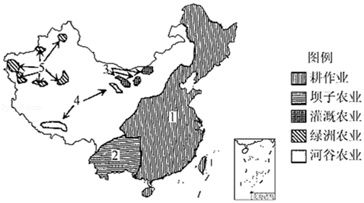
3．受地形影响明显的的农业地域是（ ）
A．1、3 B．2、4
C．2、5 D．3、4
4．下列关于各农业区的叙述，正确的是（ ）
A．1区水热资源充足，主要种植水稻
B．2区光照条件最优
C．3区土地次生盐碱化风险高
D．5区主要分布于盆地中部
如表为2018年我国四省区的谷物产量（单位：万吨）统计表。完成5～7题。
省区 | 稻米 | 小麦 | 玉米 | 谷物
黑龙江 | 2819.3 | 38.1 | 3703.1 | 6609.7
河南 | 485.2 | 3705.2 | 2170.1 | 6382.9
湖南 | 2740.4 | 9.6 | 199.2 | 2955.2
5．南方省区与北方省区谷物产量差距较大，主要是因为（ ）
A．耕地面积 B．劳动力数量 C．机械化水平 D．市场需求
6．导致黑龙江与河南两省谷物种植结构差异主要因素是（ ）
A．光照 B．热量 C．地形 D．水源
7．下列说法中符合湖南省农业地域类型的生产特点的是（ ）
A．机械化水平高 B．单位面积产量低
C．水利工程量大 D．劳动力需求量小
2017年，国务院决定在河北设立雄安新区，雄安新区囊括白洋淀整个水域。20世纪80年代中期开始，白洋淀水位下降，经常处于半干涸、干涸状态。2018年颁发的《河北雄安新区规划纲要》中明确提出实施白洋淀生态修复。读白洋淀流域图，完成8～19题。
8．白洋淀在上世纪80年代中期经常处于半干涸、干涸状态的主要原因是（ ）
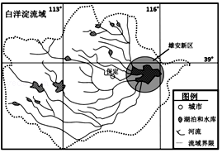
A．流域内降水较少，蒸发量大
B．农业生产规模大
C．城市众多，人口稠密
D．上游水库蓄水，入淀水量减少
9．下列措施中对恢复白洋淀面积效果最明显的是（ ）
A．跨流域调水
B．挖深河道，增大河流输水能力
C．实施人工降雨
D．清理淀内泥沙淤积
“中国小龙虾之乡”湖北潜江大力发展“虾稻连作”、“虾稻共作”模式，获得“中国地理标志”认证。2018年5月，潜江市成立了“潜江虾﹣﹣稻大数据中心”，对“虾稻种养﹣﹣加工利用﹣﹣冷链物流﹣﹣市场销售”全产业链进行实时监测和追踪，实现潜江虾﹣﹣稻产业的绿色高产高效和品牌保护。读图回答10～12题。
10．潜江市属于古云梦泽一角，古云梦泽面积广阔，后来不断萎缩，其主要原因是（ ）
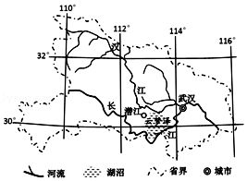
- 泥沙淤积 B．降水减少
C．河流改道 D．围湖造田
11．湖北潜江发展小龙虾养殖的优势条件不包括（ ）
A．湖沼众多，养殖空间大
B．亚热带地区，气温适宜
C．地形平坦，交通便利
D．降水充沛、集中
12．大数据中心对潜江虾稻全产业链发展产生的积极作用有（ ）
①促进生产稳定 ②提高个体质量 ③提高运输效率 ④提升品牌价值
⑤扩大市场需求
A．①②③ B．②③④ C．①③④ D．③④⑤
从全球看，因为降水空间分布不均，水资源分布具有明显的地区差异，水资源的地区分布不均导致我国一些地区和世界许多国家用水紧张．据统计，全世界60%的地区面临供水不足的问题，很多国家闹“水荒”．据此回答13～14题．
13．近几年来世界上感到水资源不足的国家明显增多，其主要原因是（ ）
A．温室效应导致全球气候变暖，蒸发加剧
B．森林被大量砍伐，森林调节气候的作用减弱
C．人口增加，工农业迅速发展，需水量大增
D．水资源的数量是有限的，用一点就少一点
14．水资源不足是制约我国北方经济发展的“瓶颈”，解决北方缺水的可行措施是（ ）
①大面积人工降雨 ②跨流域调水
③因地制宜，植树种草，退耕还林，退耕还牧
④节约用水、合理用水、防治水污染
⑤人工措施融化西北冰川。
A．①②③ B．②③④ C．②③④⑤ D．①②③④⑤
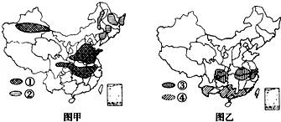
如图甲、图乙为我国主要经济作物（大豆、油菜、甘蔗、棉花）分布示意图．据图完成15题．
15．下列经济作物的排序与图中主要分布区一致的是（ ）
- ①油菜②大豆③棉花④甘蔗
B．①大豆②油菜③甘蔗④棉花
C．①甘蔗②大豆③棉花④油菜
D．①棉花②大豆③油菜④甘蔗
如图为“美国田纳西河流域的综合开发与治理示意图”．读图完成16～17题．
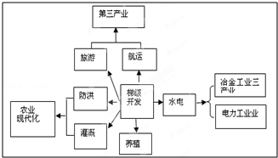
16．该河流开发的核心环节是（ ）
- 防洪 B．梯级开发
C．发电 D．养殖
17．田纳西河综合治理给农业生产带来的好处是（ ）
①稳定了灌溉水源 ②增加了土壤肥力
③避免了洪涝灾害 ④扩大了耕地面积。
- ①② B．②③
C．①③ D．①④
读我国2000年与2007年能源消费结构图，回答18～19题．
18．通过两图的对比，不能得出的结论是（ ）
A．我国石油的消费量在减少
B．煤炭在能源消费中的比重在增加
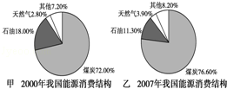
C．我国的能源消费结构不尽合理
D．洁净能源的比重在上升
19．我国能源消费结构的变化对山西能源基地的影响表现为（ ）
A．提供了广阔的消费市场
B．提供了便利的交通运输
C．提高了煤炭的开采水平
D．提高了煤炭的经济效益
某老农进城，看见一广告牌上写着：“苹果，优惠价4688!”老农一惊：“谁吃得起？”往前走，又看见一个广告牌：“小米，2299！”老农想，八成是骗子！继续前行，又看见一个牌子写着：“小辣椒，只要998！”老农实在忍不住了，拿起手机给儿子打电话：“娃啊，别打工了，快回家种地吧，我们要发了…”回答20﹣22题。
20．若老人的家乡为我国苹果生产基地之一，则其家乡最可能位于（ ）
A．东南丘陵 B．黄土高原 C．四川盆地 D．华北平原
21．老人的家乡与美国苹果手机公司总部所在地（硅谷），两地水果产区生长旺季相同的气候条件是（ ）
A．高温多雨 B．炎热干燥 C．降水丰富 D．热量充足
22．材料中，三种手机价格悬殊最可能的影响因素是（ ）
A．市场 B．劳动力 C．材料 D．技术
洞里萨湖位于湄公河下游，流域泥沙近80%来自湄公河及其支流。洞里萨湖与湄公河之间存在相互补给的关系。图1图示意湄公河流域部分地区及洞里萨湖位置，图2示意199﹣2003年间洞里萨湖月均入湖输沙量变化。据此完成23～24题。
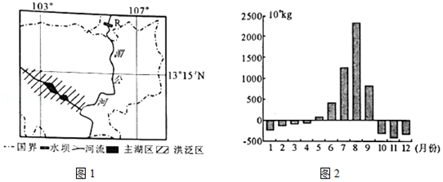

23．推测一年中洞里萨湖泥沙量达最多的月份是（ ）
A．4月 B．8月 C．9月 D．10月
24．湄公河R处大型水利工程建成后，洞里萨湖（ ）
A．生物多样性增加 B．水位季节变化减小
C．洪泛区面积扩大 D．泥沙沉积总量增加
如图为江苏省近十年产业转移与人口迁移方向图。据此完成25～26题。
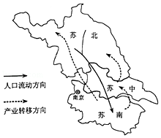
25．江苏省人口迁移方向表明（ ）
A．苏南产业向劳动密集型转变
B．苏北地区较苏中、苏南发达
C．苏北产业向技术密集型转变
D．苏南地区较苏中、苏北发达
26．近十年江苏省产业转移对苏南地区的影响是（ ）
A．第一产业比重上升
B．利于产业升级
C．促进矿产资源开发
D．环境污染加重

二、解答题（48分）
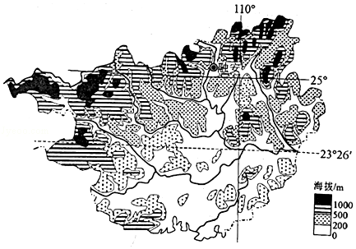
27．阅读图文资料，完成下列要求。
青蒿为一年生草本植物，根系浅、喜湿润、忌干旱、怕渍水。广西融安县境内喀斯特地貌广布，不适宜种植粮食作物，但适宜浅根作物﹣﹣青蒿的生长。近年来融安县政府采用“公司+科研单位+合作社+农户”模式（公司免费提供种子并签订收购合同，科研单位提供种植技术，合作社主要负责联系工作），大力发展青蒿种植和青蒿素加工产业，现已成为全球最大的青蒿种植区和青蒿素生产基地。如图为广西地形示意图。

- 简析广西融安适宜青蒿种植的自然条件。（6分）

- 分析广西融安采用“公司+科研单位+合作社+农户”模式对当地农户青蒿种植的积极作用。（4分）

28．阅读图文资料，完成下列要求。
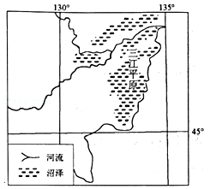
黑土是大全枯枝落叶或草本植物难以腐化、分解，经历较长时间形成的肥沃土壤。三江平原地区是我国重要的黑土分布区，黑土层厚度达30厘米，是我国优质大米生产基地。20世纪50年代以来，黑土区水土流失和风力侵蚀日益加重，黑土变薄。近年来，当地采用秸秆覆盖等方式，对黑土起到良好的保护效果。如图为三江平原位置示意图。
- 从气候角度简析三江平原黑土形成的条件。（4分)

- 说出“秸秆覆盖”对三江平原黑土的积极作用。（4分）
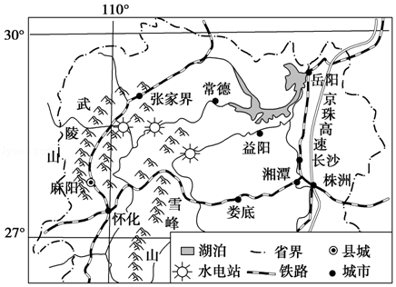
29．阅读图文材料，完成下列要求。
麻阳盛产冰糖橙，有“中国冰糖橙之乡”的美誉。20世纪80年代中期前，作为副业，农户们利用房前屋后的小片空地种植清一色的小果冰糖橙，并向周边乡镇出售以贴补家用。20世纪80年代中期后，通过引进世行贷款并设立产业发展基金，实施“一村一品”“一乡一品”战略，推行无公害农产品产地认证和技术能人帮扶制度，选育出锦玉（大果冰糖橙）等品牌，通过合作经营和电商平台，产品远销国内外。如图为麻阳县的位置图。
- 与20世纪80年代中期前比较，说明20世纪80年代中期后，麻阳冰糖橙的销售量与销售范围大幅扩大的原因。（6分）

- 为进一步将冰糖橙产业做大做强，当地政府计划大力发展冰糖橙浓缩橙汁产业，你是否赞成？请说出理由。（6分）

30．如图中B城为哈萨克斯坦首都阿斯塔纳，2012年11月22日，以“未来能源的发展•新能源”的主题赢得了2017年世博会举办权，读图完成下列问题。
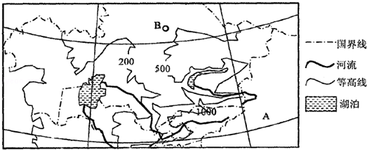
（1）请列举该地区主要的新能源。（2分）

（2）请描述图示地区的地形地势特点。（4分)

- 图中A地出产的苹果具有味甜汁多、含糖量高的特点，采摘上市时间较晚，严格控制在每年的10月25日霜冻期以后上市。说明气候条件对A地苹果生产的有利影响。（6分）

（4）指出图示地区气候最突出特征，并简述其对自然地理环境的影响。（6分）

